บทที่ 1
บทนำ

1.1 ความสำคัญและที่มาของโครงงาน
ในปัจจุบันนี้การสร้างภาพเคลื่อนไหวให้กับตัวละครสามมิติ (3D Character Animation) ได้เข้ามามีบทบาทในอุตสาหรรมบันเทิงอย่างมาก ไม่ว่าจะเป็นการสร้างภาพยนตร์สามมิติ หรือการทำเกมคอมพิวเตอร์ โดยวิธีหนึ่งที่นิยมใช้กันมากก็คือ การสร้างการเคลื่อนไหวโดยวิธีโมชั่นแคปเจอร์ (Motion Capture) ซึ่งคือการตรวจจับการเคลื่อนไหวของจุดสำคัญต่างๆบนตัวละคร ซึ่งมีข้อดีกว่าการสร้างการเคลื่อนไหวด้วยมืออย่างมาก เพราะช่วยลดเวลาในการสร้าง และยังให้การเคลื่อนไหวที่สมจริงกว่า
โครงงานระบบจำลองการเคลื่อนไหวตัวละคร 3 มิติ เป็นโครงงานการพัฒนาระบบการตรวจจับการเคลื่อนไหวของมนุษย์แบบโมชั่นแคปเจอร์โดยใช้กล้อง (Optical Motion Capture) ซึ่งการทำงานของระบบจะใช้กล้องวีดีโอจำนวน 2 ตัวในการเก็บภาพการเคลื่อนไหวของมนุษย์ และบันทึกไว้เป็นไฟล์วีดีโอ โดยที่บุคคลที่แสดง (เรียกว่าผู้แสดง) นั้นจะสวมชุดที่มีแถบสีติดไว้ตามตำแหน่งข้อต่อของร่างกาย ได้แก่ ศีรษะ คอ หัวไหล่ ข้อศอก ข้อมือ อก สะโพก เข่า ข้อเท้า จากนั้นนำไฟล์วีดีโอทั้งสองมาประมวลผลหาค่าตำแหน่งของของข้อต่อเหล่านั้นโดยใช้ทฤษฎีการประมวลผลภาพ แล้วนำตำแหน่งบนภาพวิดีโอทั้งสองมาคำนวณเพื่อหาตำแหน่งจริงในสามมิติโดยใช้ทฤษฎีสเตอริออปซิส (Stereopsis) แล้วตำแหน่งเหล่านี้จะถูกบันทึกลงไฟล์การเคลื่อนไหวแบบซีเอสเอ็ม (CSM: Character Studio Motion) ซึ่งสามารถนำไปสร้างการเคลื่อนไหวให้กับตัวละคร 3 มิติในโปรแกรมสามดีสตูดิโอแม็กซ์ (3ds Studio Max)

1.2 วัตถุประสงค์ของโครงงาน
- เพื่อพัฒนาระบบบันทึกการเคลื่อนไหวของมนุษย์ ที่สามารถนำไปใช้สร้างการเคลื่อนไหวของตัวละคร 3 มิติได้
- เพื่อให้สามารถสร้างตัวละคร 3 มิติ ในรูปแบบของมนุษย์ที่มีการเคลื่อนไหวที่สมจริง และสามารถนำไปประยุกต์ใช้งานทางด้าน 3 มิติได้
- เพื่อเสริมสร้างความก้าวหน้าของเทคโนโลยีทางด้าน 3 มิติ
- เพื่อส่งเสริมการพัฒนาเทคโนโลยีที่สามารถใช้งานได้ โดยใช้ต้นทุนต่ำ
- เพื่อส่งเสริมการใช้งานด้าน 3 มิติกับสื่อในด้านต่างๆ

1.3 ขอบเขตของโครงงาน
พัฒนาระบบตรวจจับการเคลื่อนไหวของมนุษย์ เพื่อสร้างการเคลื่อนไหวให้กับตัวละคร 3 มิติ ซึ่งเป็นระบบที่นำมาใช้เพื่อช่วยการสร้างการเคลื่อนไหวที่มีความสมจริงให้กับตัวละครมนุษย์ในโปรแกรม 3 มิติ โดยที่รูปแบบของการเคลื่อนไหวจะเป็นไปตามไฟล์ข้อมูลของการเคลื่อนไหวที่สร้างขึ้นจากข้อมูลการเคลื่อนไหวจริงของนักแสดง สำหรับการสร้างไฟล์ข้อมูลการเคลื่อนไหวของตัวละครจะได้มาจากการใช้กล้องถ่ายวีดีโอ 2 ตัว จับภาพการเคลื่อนไหวของนักแสดง แล้วบันทึกข้อมูลภาพการเคลื่อนไหวของนักแสดงในรูปของไฟล์วีดีโอ และเก็บไว้ในเครื่องคอมพิวเตอร์แต่ละเครื่องซึ่งเชื่อมต่ออยู่กับกล้องแต่ละตัว ในส่วนของนักแสดงจะสวมชุดซึ่งมีแถบผ้าสีอยู่ตามบริเวณข้อต่อต่างๆ เพื่อใช้เป็นจุดบอกตำแหน่งของส่วนข้อต่อต่างๆ ของร่างกายนักแสดงขณะที่นักแสดงมีการเคลื่อนไหว สำหรับไฟล์วีดีโอข้อมูลการเคลื่อนของนักแสดงจะนำมาวิเคราะห์หาตำแน่งของข้อต่อ และบันทึกข้อมูลในรูปของไฟล์ข้อมูลการเคลื่อนไหวแบบ CSM เพื่อไว้ใช้ในการสร้างการเคลื่อนไหวให้กับตัวละคร 3 มิติ

1.4 วิธีการดำเนินงาน
- ศึกษาเกี่ยวกับกระบวนการประมวลผลภาพ ซึ่งนำมาใช้ในการวิเคราะห์หาตำแหน่งของจุดสังเกต
- ศึกษาการสร้างโมเดล 3 มิติ และการสร้างการเคลื่อนให้กับตัวละคร 3 มิติ
- ศึกษาเกี่ยวกับโครงสร้างของไฟล์ที่จะใช้ในการบันทึกข้อมูล
- จัดหาวัสดุอุปกรณ์ที่จำเป็นต้องใช้ในการพัฒนา
- วิเคราะห์ และออกแบบระบบ
- พัฒนาโปรแกรมที่ใช้ในการบันทึกภาพการเคลื่อนไหว และโปรแกรมวิเคราะห์หาตำแหน่งของจุดสังเกต
- วิเคราะห์ผลของระบบตรวจจับการเคลื่อนไหวที่ได้ทำการพัฒนาขึ้น และแก้ไขส่วนที่ผิดพลาดเพื่อให้สามารถสร้างไฟล์ข้อมูลการเคลื่อนไหวที่สามารถนำไปสร้างการเคลื่อนไหวให้ตัวละครได้สมจริงมากที่สุด

1.5 ประโยชน์ที่คาดว่าจะได้รับ
- ได้รับความรู้ความเข้าใจเกี่ยวกับกระบวนการประมวลผลภาพ
- ได้รับความรู้ความเข้าใจเกี่ยวกับการสร้างโมเดล 3 มิติ
- ได้รับความรู้ความเข้าใจเกี่ยวกับการสร้างการเคลื่อนไหวให้กับตัวละคร 3 มิติ
- ระบบบันทึกการเคลื่อนไหวของมนุษย์ซึ่งสามารถสร้างไฟล์ข้อมูลการเคลื่อนไหวแบบ CSM ที่มีต้นทุนต่ำ
บทที่ 2
การประมวลผลภาพ

การประมวลผลภาพ เป็นทฤษฎีการวิเคราะห์ ปรุงแต่ง เก็บและแสดงรูปภาพจากแหล่งต่างๆ เช่น ภาพถ่าย ภาพวาด ภาพเคลื่อนไหว ซึ่งประกอบด้วยขั้นตอนที่สำคัญ 3 ส่วน ได้แก่ ส่วนนำเข้า (Input Step), ส่วนประมวลผล (Processing Step) และส่วนส่งออก (Output Step) โดยมักถูกใช้ในการวิเคราะห์เพื่อหาข้อมูลจากภาพ หรือการตกแต่งภาพ
โครงงานนี้จะนำทฤษฎีการประมวลผลภาพมาใช้เพื่อหาตำแหน่งของมาร์กเกอร์จากเฟรมภาพวิดีโอที่ได้บันทึกไว้ เพื่อนำตำแหน่งเหล่านี้ไปคำนวณหาตำแหน่งจริงต่อไป

2.1 Image Segmentation
เป็นการประมวลผลภาพเพื่อแยกวัตถุหรือส่วนของภาพที่เราสนใจออกมาจากส่วนอื่นๆ ซึ่งมีหลากหลายวิธีการตามแต่ลักษณะของภาพ และวัตถุที่ต้องการแยกออกมา สำหรับในโครงงานนี้ จะต้องแยกมาร์กเกอร์ซึ่งเป็นสีต่างๆ ออกมาจากพื้นหลังซึ่งประกอบไปด้วยสีขาวส่วนใหญ่ แล้วนำเอาไปหาตำแหน่งบนภาพ ดังนั้นจึงสามารถแบ่งได้เป็น 2 ขั้นตอน ดังนี้

2.1.1 Thresholding
เป็นการเปลี่ยนสีของจุดย่อย (Pixel) ให้เป็นสีขาวหากค่าสีอยู่ในช่วงที่ต้องการ (Threshold Range) หากไม่อยู่ในช่วงก็จะเปลี่ยนเป็นสีดำ การทำ Threshold นี้ จะช่วยให้สามารถแยกสีที่ต้องการออกมาได้ โดยสีเหล่านี้จะอยู่เป็นกลุ่มซึ่งแสดงด้วยจุดสีขาว เรียกว่า Blob สำหรับในโครงงานนี้จะใช้ Threshold ในระบบสี HSV
ดังนั้นหลังจากการทำ Threshold แล้ว ภาพที่ได้จะเป็น Binary Image คือมีเพียงสีขาวและสีดำ โดยสีขาวจะเป็นจุดที่เราสนใจ ซึ่งต่อไปจะต้องนำไปประมวลผลหาตำแหน่งจุดที่เราสนใจ

2.1.2 Blob Analysis
เป็นการประมวลผลหาตำแหน่งของ Blob (กลุ่มของจุดสีขาว) และข้อมูลอื่นๆสำหรับประกอบการพิจารณา โดยวิธีการ Floodfill คือจะไล่ทีละจุดสีจนกว่าจะเจอจุดสีขาวแล้วจากนั้นจะวนกระจายไปตามจุดสีขาวจนครบ (เหมือนกับการเทสีในโปรแกรมแต่งภาพ) ในระหว่างที่วนนั้นก็นับจำนวนจุดและหาขอบเขตบนและล่างเพื่อให้สามารถหาจุดกึ่งกลางได้ในภายหลัง ดังรูปที่ 3
แต่เนื่องจากการทำ Threshold นั้น มักจะมีจุดที่เป็นจุดรบกวน เข้ามาด้วย ขึ้นกับช่วงสีที่ระบุว่ามีความเหมาะสมมากน้อยเพียงใด ดังนั้นการ Floodfill หาตำแหน่ง ทำให้ยังไม่สามารถจำแนกจุดที่ต้องการออกมาได้โดยตรง ทำให้ต้องมีข้อมูลอื่นเข้ามาประกอบ เช่น ขนาดของ Blob โดยอาจพิจารณาจุดที่มีขนาดเล็กว่าเป็น Noise และจุดที่มีขนาดใหญ่เป็นจุดที่เราสนใจ ก็จะทำให้สามารถได้ตำแหน่งของวัตถุที่เราต้องการออกมา
หลังจากได้ทำ Floodfill จนครบแล้วเราก็จะได้ขอบเขตของ Blob นั้นออกมาด้วย ซึ่งทำให้สามารถหาตำแหน่งกลางได้โดยการหาค่าเฉลี่ยระหว่างขอบเขต

บทที่ 3
Stereopsis

ทฤษฎี Stereopsis เป็นทฤษฎีที่ใช้ในการหาค่าตำแหน่งจริงของวัตถุในมุมมองแบบ 3 มิติ หรืออาจจะเรียกได้ว่าตำแหน่งใน World Space จากภาพที่มีมุมมองแบบ 2 มิติ 2 ภาพ ซึ่งในโครงงานนี้จะนำมาใช้ในการหาค่าตำแหน่งของจุดมาร์กเกอร์ (Marker) ที่ได้จากภาพ 2 ภาพซึ่งถ่ายโดยกล้องวิดีโอที่วางอยู่ในตำแหน่งที่ต่างกัน ซึ่งในการคำนวณหาตำแหน่งจากภาพทั้ง 2 ภาพนั้นจะคำนวณหาค่าความสัมพันธ์ของตำแหน่งต่างๆ ตามหลักเรขาคณิต ดังรูป

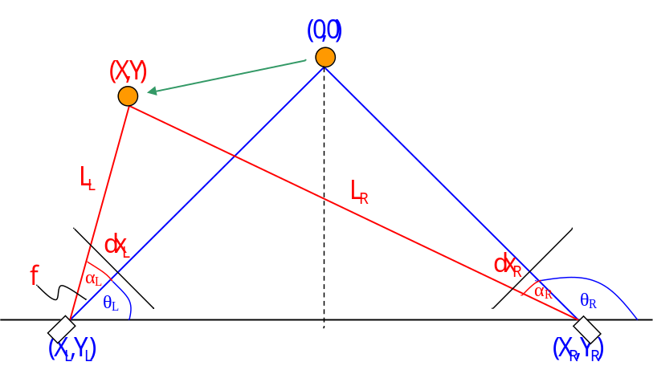

รูปที่ 3.1 การหาตำแหน่งของมาร์กเกอร์โดยวิธี Stereopsis

โดยทั่วไปสามารถแบ่งลักษณะของการคำนวณหาตำแหน่งได้เป็น 2 รูปแบบ คือ การคำนวณแบบขาไปซึ่งเป็นการหาตำแหน่งจริงจากตำแหน่งบนภาพ 2 ภาพ และการคำนวณแบบย้อนกลับซึ่งเป็นการหาตำแหน่งที่จะปรากฏบนภาพจากจุดที่เรารู้ตำแหน่งจริง

3.1 การคำนวณแบบขาไป (Forward Calculation)
การคำนวณแบบขาไปนี้เป็นการคำนวณเพื่อหาค่าของตำแหน่งของมาร์กเกอร์ที่อยู่ใน World Space จากภาพที่ได้จากกล้องทั้ง 2 ตัว เพื่อนำไปใช้ในการสร้างไฟล์ข้อมูลตามสมการความสัมพันธ์ดังนี้

3.2 การคำนวณแบบย้อนกลับ (Backward Calculation)
สำหรับการคำนวณแบบย้อนกลับนี้จะเป็นวิธีที่จะใช้ในการทำ Calibration เพื่อใช้ในการติดตั้งอุปกรณ์ให้อยู่ในตำแหน่งที่ถูกต้อง ซึ่งในการคำนวณนั้นจะแตกต่างจากการคำนวณแบบ Forwarding เนื่องจากว่าจะทราบข้อมูลของตำแหน่งของมาร์กเกอร์ที่ใช้ในการทำ calibration แล้วนำมาใช้ในการคำนวณหาว่าตำแหน่งที่ได้บนภาพถูกต้องหรือไม่

บทที่ 4
Character Studio Motion File

สำหรับการเก็บข้อมูลของตำแหน่งของมาร์กเกอร์แต่ละจุดนั้น จะได้มาจากการคำนวณตามทฤษฎี Stereopsis และไฟล์ข้อมูลที่ใช้นั้นมีโครงสร้างอยู่หลายรูปแบบด้วยกัน ซึ่งลักษณะโครงสร้างนั้นจะแตกต่างกัน แต่ที่เป็นที่นิยมใช้กันได้แก่ ไฟล์สกุล *.csm, *.bvh, *.trd, *.c3d และ *.fbx ซึ่งในที่นี้จะอธิบายเฉพาะไฟล์ที่อยู่ในรูปไฟล์ที่มีสกุลเป็น *.csm เท่านั้น เนื่องจากไฟล์ประเภทนี้นั้น เป็นไฟล์มาตรฐานของ Character Studio Marker ซึ่งข้อมูลจะเก็บอยู่ในรูปของ ASCII-based และเก็บเพียงแค่ค่าตำแหน่ง x, y และ z ของมาร์กเกอร์แต่ละอันที่ติดอยู่กับผู้แสดงไว้เท่านั้น ทำให้โครงสร้างของไฟล์นั้นเก็บได้ง่าย และรวดเร็วในการตอบสนองอีกด้วย

$Date 12/03/2548
$Time 1:04:32
$Filename D:\Videos\Animation Studio\Pack01\Hanuman.csm
$Actor Zensuie

$Comments
Created by Motion Analyser : 3D Character Animation Studio v2.1

$FirstFrame 1
$LastFrame 149
$Rate 25

$Order
LFHD LBHD RFHD RBHD C7 CLAV T10 STRN LSHO LELB LFIN RSHO RELB RFIN LFWT LBWT RFWT RBWT LKNE LANK LTOE RKNE RANK RTOE LWRE LWRI RWRE RWRI LKNI LHEL LMT5 LMTI RKNI RHEL RMT5 RMTI

$Points
1 115.438 -93.475 1083.692 113.279 97.176 1091.121 …………. 123.213 836.799 995.148
2 115.525 -93.475 1083.260 113.192 97.176 1091.207 …………. 129.260 838.526 995.320
3 115.438 -93.734 1082.828 112.933 96.917 1091.293 …………. 137.725 841.377 995.407
…
149 63.262 -85.786 1069.352 67.927 104.778 1077.126 …………. 242.423 958.514 1133.967

รูปที่ 4.1 ตัวอย่างไฟล์ CSM

สำหรับการแปลข้อมูลจากไฟล์ข้อมูลการเคลื่อนไหวแบบ CSM ที่ใช้ในการสร้างการเคลื่อนไหวให้กับตัวละครนั้น ข้อมูลที่ได้จากการแปลไฟล์ประเภทนี้จะไม่มีการกำหนดความสัมพันธ์ของมาร์กเกอร์แต่ละตัว แต่จะอ่าน และอ้างอิงค่าต่างๆ ตามลำดับที่ได้กำหนดไว้เท่านั้น จะไม่มีการเปลี่ยนอัตราส่วนของข้อมูลใดๆ ทั้งสิ้น โดยข้อมูลใส่ไว้นั้นจะเป็นข้อมูลของตำแหน่งมาร์กเกอร์ใน World Space หากต้องมีการเปลี่ยนแปลงอัตราส่วนของข้อมูลผู้ที่นำไฟล์ไปใช้จะต้องเป็นคนเปลี่ยนแปลงอัตราส่วนของข้อมูลเอง

บทที่ 5
การออกแบบระบบ

5.1 ระบบโดยรวม (System Overview)

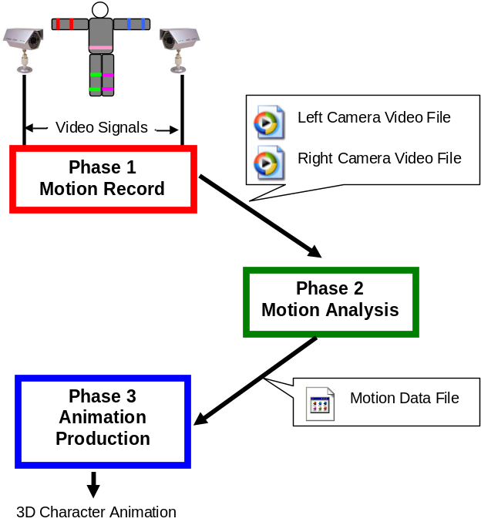
รูปที่ 5.1 แผนผังแสดงการทำงานของระบบ

- การบันทึกภาพการเคลื่อนไหว (Motion Record) เป็นส่วนที่ต้องจัดเตรียมกล้อง สถานที่ และผู้แสดง (Actor) เพื่อทำการบันทึกเป็นภาพวิดีโอจากกล้องทั้ง 2 ตัวเป็นไฟล์ชนิด AVI ซึ่งอาจะมีการเข้ารหัสเพื่อบีบอัดข้อมูลในรูปแบบต่างๆ เช่น DIVX เป็นต้น
- การวิเคราะห์หาการเคลื่อนไหว (Motion Analysis) โดยใช้กระบวนการการประมวลผลภาพเพื่อหาตำแหน่งมาร์กเกอร์แต่ละจุดจากไฟล์วิดีโอที่ได้จากข้อ 1 ในแต่ละเฟรม จากนั้นจะทำการจับคู่เพื่อนำไปคำนวณหาตำแหน่งจริง (World Coordinate) แล้วบันทึกลงไฟล์บันทึกการเคลื่อนไหว (Motion Data File) ชนิด CSM โดยมีการปรับแต่งแก้ไขข้อมูลในขั้นนี้ด้วย
- การสร้างการเคลื่อนไหวให้กับตัวละคร (Animation Production) เป็นขั้นตอนที่จะนำเอาไฟล์บันทึกการเคลื่อนไหว (Motion Data File) ไปใส่ให้กับตัวละคร 3 มิติในโปรแกรม 3ds Studio Max เพื่อสร้างการเคลื่อนไหวให้กับตัวละคร

5.2 การบันทึกภาพการเคลื่อนไหว (Motion Record)

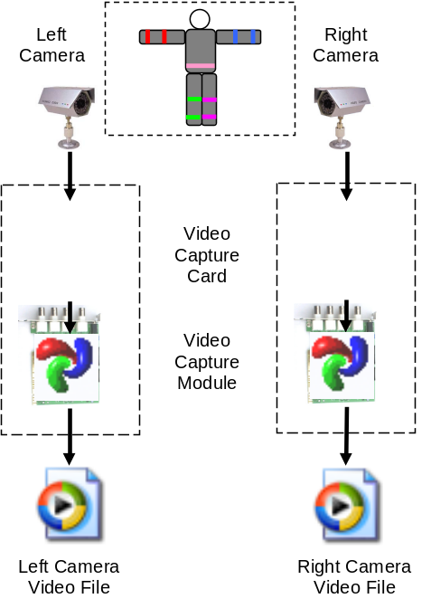
รูปที่ 5.2 แผนผังแสดงระบบการทำงานในขั้นตอนการบันทึกภาพการเคลื่อนไหว

จากรูปที่ 5.2 เป็นแผนผังแสดงโครงสร้างระบบในส่วนการบันทึกภาพการเคลื่อนไหว โดยการรับสัญญาณภาพจากกล้องวิดีโอ ซึ่งเป็นสัญญาณอนาล็อกแบบ PAL มาเข้าการ์ดรับสัญญาณภาพ (อุปกรณ์จับภาพ) จากนั้นตัว VideoOCX จะทำการจับภาพแล้วบันทึกลงไฟล์ตามรูปแบบการเข้ารหัสที่ได้กำหนดไว้ นอกจากนี้แล้ว ในขั้นตอนนี้ยังรวมไปถึงการจัดเตรียมอุปกรณ์และสถานที่ต่างๆ เพื่อให้พร้อมสำหรับการบันทึกอีกด้วย

5.2.1 การติดตั้งกล้องถ่ายวิดีโอ
โครงงานนี้จะติดตั้งกล้องจำนวน 2 ตัวให้อยู่บนระนาบเดียวกัน โดยกล้องทั้ง 2 ตัว จะอยู่บริเวณด้านหน้าซ้ายและขวา และหันให้แกนกลางมาตัดกันที่จุดกำเนิดพอดี เพื่อให้สามารถคำนวณตามสมการในหัวข้อ Stereopsis ได้ ดังรูปข้างล่าง

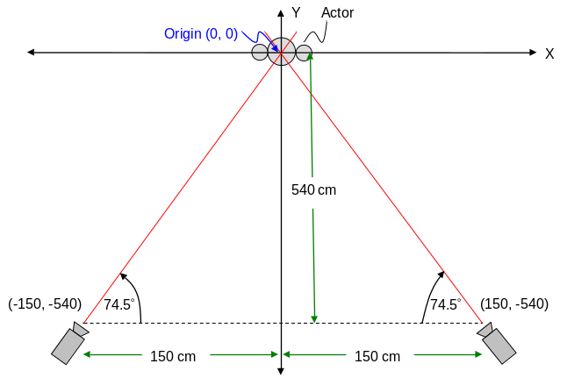
รูปที่ 5.3 การวางตำแหน่งกล้อง

การวางตำแหน่งกล้องที่ดีที่สุดจำเป็นที่จะต้องให้เห็นผู้แสดง (Actor) ได้ทั้งตัว รวมถึงต้องเผื่อบริเวณไว้ส่วนหนึ่งสำหรับการเคลื่อนไหวร่างกายด้วย ดังนั้นจึงต้องวางกล้องให้ห่างจากผู้แสดงระดับหนึ่ง ซึ่งจากการทดลองรับภาพพบว่าควรวางกล้องห่างจากผู้แสดงอย่างน้อย 5 เมตร จึงจะเห็นได้ทั้งตัว ในที่นี้จะเลือกใช้ระยะห่างในแนวแกน Y 540 เซนติเมตร ระยะในแนวแกน X 150 เซนติเมตร และความสูงจากพื้น 123 เซนติเมตร จะได้ระยะจากกล้องถึงผู้แสดงประมาณ 516 เซนติเมตร
การเลือกมุมการวางกล้องจึงต้องเลือกมุมที่สามารถมองเห็นมาร์กเกอร์ได้ดีที่สุด และลดการบดบังของมาร์กเกอร์จากการเคลื่อนไหวได้มากที่สุดก่อน และด้วยข้อจำกัดของพื้นที่ ผนวกกับการวางกล้องที่ไกลเกินไปจะทำให้ภาพมาร์กเกอร์มีขนาดเล็กลง ซึ่งก็จะทำให้ค่าความผิดพลาดสูงขึ้นเช่นกัน อย่างไรก็ดี ตำแหน่งของกล้องนี้สามารถเปลี่ยนแปลงได้ และไม่จำเป็นต้องวางให้สามาตรกันก็ได้ ขึ้นอยู่กับพื้นที่หรือบริเวณในการบันทึก และการเคลื่อนไหวของผู้แสดงว่ามีการเคลื่อนไหวมากน้อยเพียงใด

5.2.2 การจัดวางกล้องให้ตรงตำแหน่ง (Camera’s Position Calibration)
หลังจากเลือกตำแหน่งกล้องแล้ว การวางตำแหน่งกล้องให้ถูกต้องนั้นจะใช้วิธีวางจุดมาร์กเกอร์ที่รู้ตำแหน่งแน่นอนจำนวนหนึ่ง จากนั้นใช้การคำนวณย้อนกลับเพื่อหาว่าจุดต่างๆ เหล่านั้น ควรจะปรากฏบนภาพ ณ ตำแหน่งใดสำหรับกล้องนั้น จากนั้นจะปรับกล้องให้ภาพมาร์กเกอร์ที่ได้ตรงกับจุดที่คำนวณได้ ก็จะทำให้สามารถวางตำแหน่งกล้องได้อย่างแม่นยำยิ่งขึ้น
สำหรับโครงงานนี้จะใช้วิธีติดมาร์กเกอร์ที่ทำจากกระดาษสีลงบนพื้น โดยใช้การวัดด้วยตลับสายวัด ซึ่งเป็นวิธีที่สะดวกและไม่ต้องใช้อุปกรณ์เพิ่ม จากนั้นจะใช้โปรแกรมรับภาพจากกล้อง โดยมาร์กตำแหน่งบนภาพที่ได้จากการคำนวณย้อนกลับจากตำแหน่งจริงของมาร์กเกอร์เหล่านั้น จากนั้นปรับกล้องเพื่อให้มาร์กบนภาพตรงกับมาร์กเกอร์บนพื้น

5.2.3 ผู้แสดง มาร์กเกอร์ และการจัดสภาพแวดล้อม
สำหรับชุดที่ผู้แสดง (Actor) ต้องสวมใส่ จะเป็นชุดรัดรูปสีดำล้วน แขนยาว ขายาว เพื่อให้สามารถเคลื่อนไหวได้อย่างสะดวก และเพื่อให้สามารถติดแถบมาร์กเกอร์ได้แนบชิดกับรูปร่างของผู้แสดง ซึ่งจะทำให้การคำนวณหาตำแหน่งคลาดเคลื่อนน้อยลง นอกจากนี้การปกปิดสีของผิวหนังจะช่วยลดการรบกวนของสีได้ โดยเฉพาะสีแดงส้มที่มีสีที่ได้จากภาพใกล้เคียงกับสีผิว
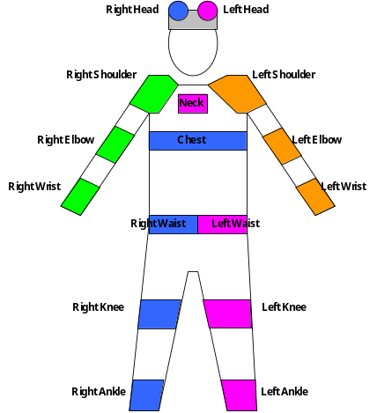
รูปที่ 5.4 ตำแหน่งและสีของมาร์กเกอร์ที่ติดกับชุดแสดง

5.2.4 การออกแบบโปรแกรม
บันทึกภาพจากกล้องวิดีโอทั้ง 2 ตัวพร้อมๆ กันนั้น จำเป็นที่จะต้องใช้การ์ดจับภาพ (Video Capture Card) 2 ชุด ซึ่งมีข้อจำกัดตรงที่คอมพิวเตอร์ 1 เครื่อง สามารถติดตั้งการ์ดได้เพียง 1 ชุด ดังนั้นจึงต้องใช้คอมพิวเตอร์ 2 เครื่องในการบันทึกภาพ ซึ่งทำให้ต้องออกแบบโปรแกรมให้ทำงานในลักษณะ Cluster ได้ ดังแผนภาพด้านล่าง

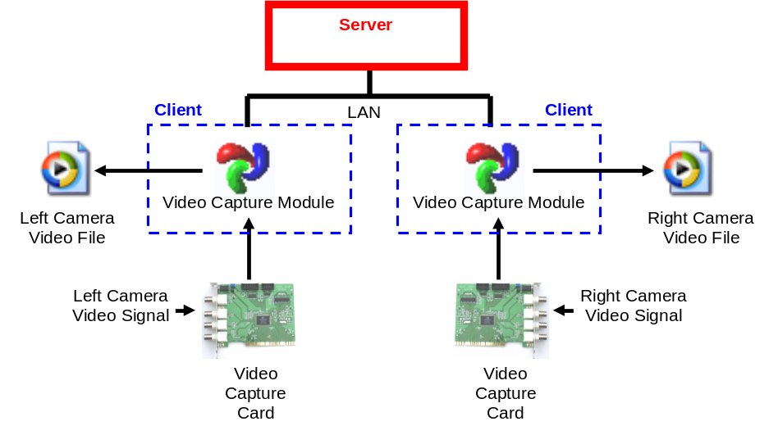

รูปที่ 5.5โครงสร้างโปรแกรมบันทึกภาพการเคลื่อนไหว

โปรแกรมจะแบ่งออกเป็น 2 ส่วน ได้แก่
- ส่วน Server เป็นโปรแกรมที่ทำหน้าที่ควบคุมโปรแกรม Client โดยจะเป็นผู้ส่งคำสั่งให้โปรแกรมเริ่มหรือหยุดการบันทึกภาพพร้อมๆ กัน และสำหรับการปรับแต่งโปรแกรม Client บางอย่าง โดยอาศัยการติดต่อสื่อสารผ่านระบบ LAN
- ส่วน Client เป็นโปรแกรมที่ทำหน้าที่บันทึกภาพที่จับได้กล้องวิดีโอผ่านทางการ์ดจับภาพ แล้วบันทึกลงไฟล์บนเครื่องของ Client เอง โดยคอยรับคำสั่งจากโปรแกรม Server และนอกจากนี้ยังใช้สำหรับการจัดตำแหน่งกล้องได้ด้วย

5.2.4.1 อัตราภาพและชนิดไฟล์ที่บันทึก
สำหรับโครงงานนี้บันทึกเป็นชนิด DivX เนื่องจากมีขนาดเล็ก และมีความละเอียดของภาพสูง โดยเลือกใช้อัตราภาพเท่ากับ 25 เฟรมต่อวินาที เนื่องจากเป็นอัตราสูงสุดที่กล้องถ่ายภาพสามารถให้สัญญาณออกมาได้ ซึ่งหากยิ่งใช้กล้องที่สามารถให้อัตราภาพยิ่งสูงเท่าใดก็จะยิ่งตรวจจับได้ละเอียดเท่านั้น การตรวจจับจะทำเป็นเฟรมๆ หากอัตราภาพสูง จะทำให้การตรวจจับทำได้ละเอียดและผู้แสดงก็สามารถแสดงท่าทางหรือเคลื่อนไหวได้รวดเร็วยิ่งขึ้น ในทางกลับกันหากอัตราภาพต่ำจะตรวจจับไม่ละเอียดและผู้แสดงก็ไม่สามารถเคลื่อนไหวได้เร็วอีกด้วย

5.2.4.2 การบันทึกภาพพร้อมกัน (Synchronization)
โปรแกรม Client ทั้งคู่จะถูกปรับให้บันทึกที่อัตราภาพ (Frame rate) คงที่ที่เท่ากัน ดังนั้นการจะทำให้จับภาพในแต่ละเฟรมให้พร้อมกัน จึงขึ้นอยู่กับว่าโปรแกรม Client ทั้ง 2 ตัวสามารถเริ่มบันทึกได้พร้อมกันหรือไม่ จึงออกแบบการสื่อสารจากโปรแกรม Server มายัง โปรแกรม Client ในแบบ Broadcast ซึ่งจะทำให้สัญญาณถึงเครื่อง Client ได้พร้อมกันมากกว่าแบบอื่น ซึ่งต้องลดเวลาคลาดเคลื่อนให้น้อยที่สุด โดยต่อคอมพิวเตอร์ในระบบทั้งหมดบน Network Switch ตัวเดียวกัน และจากการวัดความคลาดเคลื่อนในการส่งด้วยโปรโตคอล UDP พบว่ามีค่าไม่เกิน 1 มิลลิวินาที ซึ่งสำหรับการจับภาพที่ 25 เฟรมต่อวินาที หรือทุกๆ 40 มิลลิวินาทีนั้น ค่าความคลาดเคลื่อนนี้จึงน้อยมากเกินกว่าจะทำให้ภาพมีความแตกต่างกัน จึงสามารถตัดทิ้งได้

5.3 การวิเคราะห์หาการเคลื่อนไหว (Motion Analysis)
สามารถแสดงการออกแบบระบบได้ดังรูปที่ 4.13

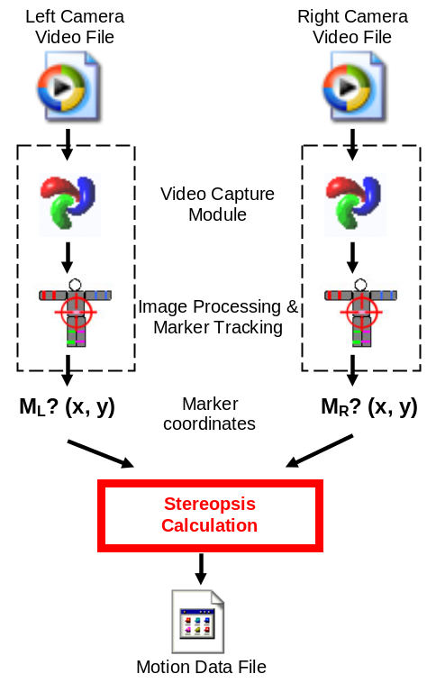

รูปที่ 5.6แผนผังแสดงระบบการทำงานในขั้นตอนการวิเคราะห์หาการเคลื่อนไหว

จากรูปที่ 5.6 เราจะนำไฟล์วิดีโอที่บันทึกการเคลื่อนไหวทั้งสองไฟล์มาประมวลผลด้วยทฤษฎีประมวลผลภาพ (Image Processing Theories) เพื่อหาตำแหน่งของจุดข้อต่อทั้ง 16 จากเฟรมภาพทั้งสอง จากนั้นจะนำมาจับคู่เพื่อคำนวณตามทฤษฎี Stereopsis เพื่อให้ได้ตำแหน่งจริงออกมา แล้วนำไปบันทึกลงไฟล์ต่อไป ซึ่งจะมีรายละเอียดแบ่งเป็นหัวข้อดังต่อไปนี้

5.3.1 การตรวจหาตำแหน่งมาร์กเกอร์จากภาพ
หลังจากจับภาพเฟรมวิดีโอมาแล้ว จะนำภาพมาทำ Threshold เพื่อแยกสีที่ต้องการออกมาก่อน จากนั้นใช้อัลกอริทึม Floodfill เพื่อหาตำแหน่งและขนาดแต่ละ Blob ก็จะได้ตำแหน่งมาร์กเกอร์สีนั้นๆ ออกมา โดยมีขั้นตอนดังรูปที่ 5.14

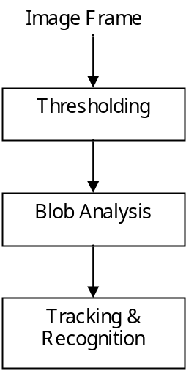

รูปที่ 5.7 แผนผังแสดงการประมวลผลภาพเพื่อหาตำแหน่งของมาร์กเกอร์

จากรูปที่ 5.7 จะสามารถแบ่งขั้นตอนการประมวลผลได้ 3 ขั้นตอน ดังต่อไปนี้
- การทำ Threshold โดยจะทำในช่วงสี HSV ทั้งหมด 4 ช่วง เนื่องจากมีมาร์กเกอร์ที่ใช้ทั้งหมด 4 สี คือ ฟ้า ชมพู เขียว เหลือง จะได้ภาพแบบสองสี Binary มาทั้งหมด 4 ภาพตามสีที่ทำ Threshold
- จากนั้นนำภาพทั้งสี่ไปหาตำแหน่งของ Blob แต่ละจุด
- เป็นกระบวนการเลือก Blob เฉพาะที่เราสนใจออกมา โดยใช้วิธีการติดตามมาร์กเกอร์แต่ละตัว (Tracking) โดยจะดูตำแหน่งของมาร์กเกอร์จากเฟรมก่อนหน้าว่าอยู่ตำแหน่งใด จากนั้นจะเลือกจุด Blob ที่มีขนาดใหญ่อยู่ในช่วงที่กำหนด ที่อยู่ใกล้ตำแหน่งเดิมมากที่สุด แต่ต้องไม่เกินรัศมีที่กำหนดดังรูปที่ 5.8

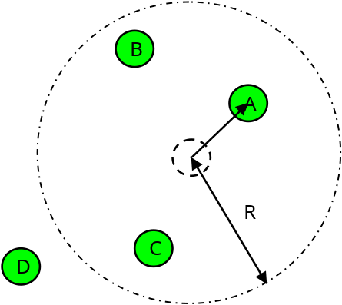

รูปที่ 5.8 แสดงการติดตามมาร์กเกอร์
หากมีจุดอื่นๆ ที่อยู่ใกล้กันและมีสีเดียวกัน เช่น ไหล่กับข้อศอก หากจุดที่ไหล่หายไป และเมื่อทำการตรวจจับจุดที่ไหล่อาจจะไปจับเอาจุดที่ข้อศอกแทน ซึ่งจะแก้ไขโดยการเปรียบเทียบระยะ โดยเมื่อไปหาตำแหน่งของข้อศอกอีกครั้งและพบว่าจุดเดียวกันที่เคยตรวจจับเป็นไหล่นั้นไปแล้วเป็นจุดของข้อศอกด้วย จะทำการเปรียบเทียบระยะทางจากจุดเดิมมาจุดใหม่ หากจุดใดมีระยะทางน้อยกว่าแสดงว่าจุด Blob นั้นน่าจะเป็นจุดของมาร์กเกอร์นั้นมากกว่า และทำให้จุดเดิมนั้นเป็นจุดที่ไม่สามารถตรวจจับได้แทน ซึ่งต้องมีการแก้ไขในหัวข้อต่อๆไป

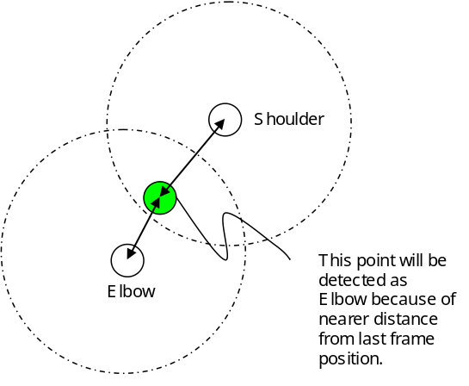

รูปที่ 5.9 รูปแสดงการตรวจจับซ้ำซ้อนของมาร์กเกอร์

5.3.2 การแข้ไขตำแหน่งเมื่อตรวจไม่พบมาร์กเกอร์
แม้ว่าการติดตามตำแหน่งมาร์กเกอร์จะช่วยทำให้สามารถหาตำแหน่งและแยกแยะมาร์กเกอร์แต่ละตัวได้ แต่ก็จะเป็นไปได้ที่จะตรวจไม่พบมาร์กเกอร์ จึงได้แก้ไขปัญหาขึ้นมาโดยใช้วิธีการละเว้นคือการปล่อยให้การตรวจจับดำเนินต่อ แม้ว่าจุดมาร์กเกอร์นั้นไม่สามารถตรวจจับได้ และไปพยายามตรวจจับในเฟรมต่อๆไป โดยใช้ตำแหน่งสุดท้ายที่ยังตรวจจับได้เป็นจุดอ้างอิง เมื่อพบมาร์กเกอร์นั้นในเฟรมถัดๆไป ก็จะทำการสร้างค่าโดยการเฉลี่ยระยะทางที่เปลี่ยนไปกับจำนวนเฟรมที่ละเว้นไป

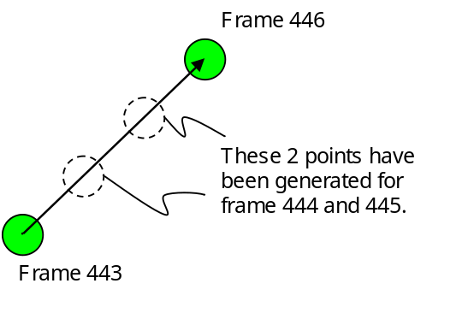
รูปที่ 5.10 แสดงการแก้ไขจุดมาร์กเกอร์ที่ตรวจจับไม่พบ

อย่างไรก็ตามหากใช้วิธีนี้แล้ว ยังไม่สามารถกลับมาตรวจจับจุดนั้นได้ ระบบจะแจ้งให้ผู้ใช้เป็นผู้แก้ไขในท้ายที่สุด
5.3.3 การหาและสร้างตำแหน่งข้อต่อ
หลังจากได้ตำแหน่งบนภาพและแยกแยะได้แล้วว่าจุดใด จะนำตำแหน่งจากภาพทั้งสองมาคำนวณโดยใช้ Stereopsis จะได้ตำแหน่งจริงของข้อต่อนั้นมา แต่จำนวนของมาร์กเกอร์ที่ตรวจจับที่มีเพียง 16 จุดเท่านั้น ซึ่งจะน้อยกว่าจำนวนข้อต่อที่จะบันทึกลงไฟล์ซึ่งมีทั้งสิ้น 36 จุด ซึ่งจุดที่ไม่ได้ตรวจจับโดยมาร์กเกอร์จำเป็นที่จะต้องใช้สมการคำนวณจากจุดที่ทราบขึ้นให้ครบตามความเหมาะสมของโครงสร้างไฟล์ข้อมูลการเคลื่อนไหวแบบ CSM โดยจุด 36 จุด มีรายละเอียดในการสร้างและข้อจำกัดดังรูป
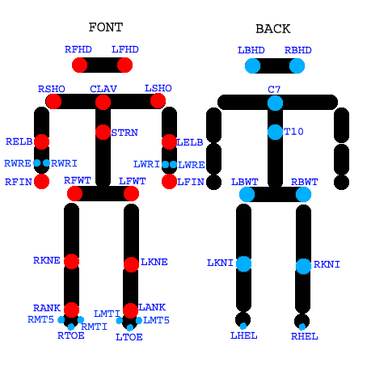
รูปที่ 5.11 ภาพแสดงตำแหน่งของจุดมาร์กเกอร์

สำหรับจุด RBHD และจุด LBHD นั้นจะสร้างขึ้นมาจากความสัมพันธ์ของเส้นตรงที่ขนานกัน โดยสร้างให้เป็นจุดที่เกิดบริเวณด้านหลังของจุด RFHD และ LFHD ตามลำดับ สามารถแสดงความสัมพันธ์ในรูปของสมการได้ดังรูป

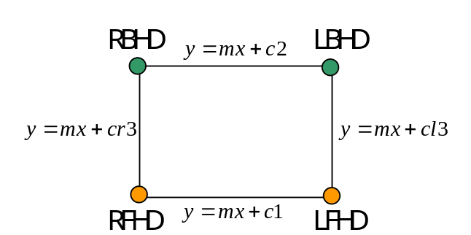
รูปที่ 5.12 การคำนวณหาค่าจุด RBHD และ LBHD

5.3.4 การปรับปรุงตำแหน่ง
เนื่องจากในกระบวนการตรวจจับด้วยการประมวลผลภาพจะมีค่าความคลาดเคลื่อนจากการตรวจจับอยู่จำนวนหนึ่ง ซึ่งเป็นจำนวนไม่มาก (ไม่กี่พิกเซล) แต่ค่าที่เปลี่ยนไปเพียง 1 พิกเซลนี้ก็จะทำให้เวลาไปคำนวณเพื่อหาตำแหน่งจริงในภายหลัง มีค่าที่เปลี่ยนไป ดังนั้นแม้ว่าจุดที่ตรวจจับจะอยู่นิ่ง แต่เมื่อตรวจจับเพื่อหาตำแหน่งบนภาพก็จะไม่นิ่ง เพราะความคลาดเคลื่อน ซึ่งเมื่อเวลาไปหาตำแหน่งจริงต่อไปจะทำให้จุดนั้นเกิดอาการสั่นอย่างสังเกตได้ ซึ่งจะแก้ปัญหาโดยการเฉลี่ยค่าตำแหน่งในเฟรมต่างๆจำนวนหนึ่ง เพื่อทำให้จุดค่อนข้างคงที่และเคลื่อนไหวอย่างราบรื่นขึ้น โดยมีอัลกอริธึมดังต่อไปนี้

If (Distance(NewPoint, CurrentPoint) < R) then
CurrentPoint = Average(NewPoint, OldPoint(1), …, OldPoint(n))
Else
CurrentPoint = NewPoint
อัลกอริธึมนี้จะถูกใช้กับตำแหน่งบนภาพ ซึ่งเป็นตำแหน่งในระนาบ 2 มิติ และตำแหน่งจริง ซึ่งเป็นตำแหน่งใน 3 มิติด้วย เพราะตำแหน่งใน 2 มิติเป็นตำแหน่งแยกกันจากภาพจากกล้องทั้งสองตัว ซึ่งเมื่อนำมาคำนวณหาตำแหน่งจริงก็อาจจะเกิดการสั่นได้ จึงต้องนำมาใช้กับตำแหน่งจริงที่ด้วย
นอกจากนี้การสั่นที่เกิดขึ้นสามารถลดได้ด้วยการลดอัตราภาพลง เพราะหากเป็นการเคลื่อนไหวที่ไม่รวดเร็วมาก ก็ไม่จำเป็นที่จะต้องใช้ข้อมูลตำแหน่งของจุดข้อต่อในทุกๆเฟรม เพื่อให้การเคลื่อนไหวราบรื่นขึ้น และจะช่วยลดการสั่นที่เกิดขึ้นได้ด้วย โดยการลดอัตราภาพลงทำได้โดยการตัดเฟรมบางเฟรมออกไป เช่น เฟรมเว้นเฟรมจะลดอัตราภาพลงครึ่งหนึ่ง

5.3.5 การออกแบบโปรแกรม
การออกแบบโปรแกรมจะแบ่งการทำงานเป็น 2 ขั้นตอนใหญ่ดังนี้

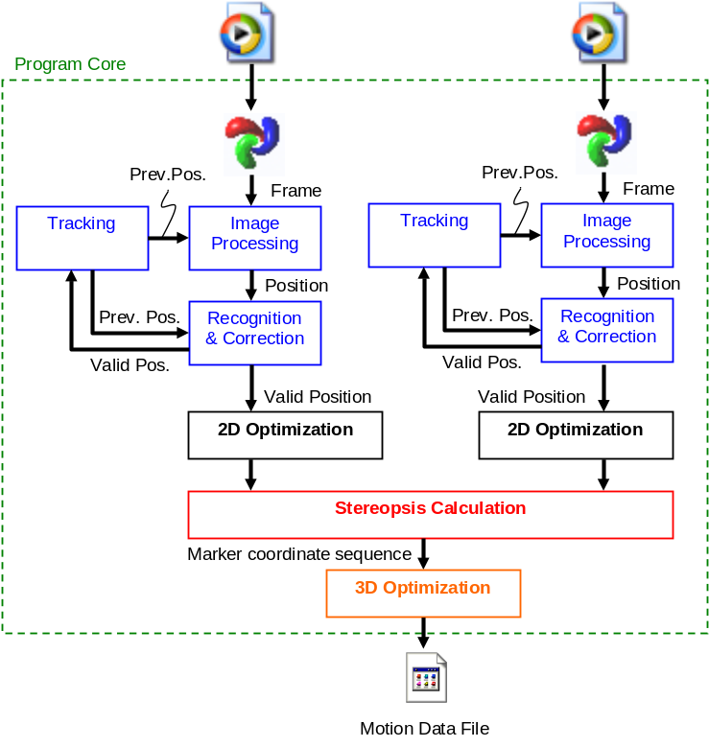
รูปที่ 5.13แสดงโครงสร้างการทำงานของโปรแกรม
5.3.5.1 ขั้นตอนการตรวจจับตำแหน่งมาร์กเกอร์บนภาพ
ขั้นตอนนี้เป็นการนำไฟล์วิดีโอทั้งสองไฟล์เขามาประมวลผลทีละเฟรม เพื่อหาตำแหน่งของมาร์กเกอร์แต่ละจุดทั้ง 16 จุด ในทุกๆเฟรม โดยใช้การประมวลผลภาพดังรายละเอียดที่กล่าวข้างต้น ผู้ใช้สามารถแก้ไขตำแหน่งจุดที่ตรวจจับ บันทึก นำเข้าได้ในขั้นนี้
ในส่วนนี้ผู้ใช้จะสามารถเปิดไฟล์วิดีโอขึ้นมาเพื่อประมวลผล ซึ่งอาจเลือกตรวจจับเองหรือให้โปรแกรมตรวจจับให้โดยอัตโนมัติก็ได้ ซึ่งในการตรวจจับแบบอัตโนมัตินั้น หากมีจุดใดที่ไม่สามารถตรวจจับได้ (หลังจากละเว้นแล้ว) ก็จะหยุดชั่วคราวให้ผู้ใช้แก้ไขแล้วประมวลผลต่อจนเสร็จ จากนั้นผู้ใช้สามารถสั่งให้โปรแกรมตรวจสอบและแกไขจุดใดที่ยังไม่ได้ตรวจจับในบางเฟรมได้ และสามารถบนทึกหรือนำเข้าข้อมูลตำแหน่งที่ตรวจจับได้ลงไฟล์ เพื่อสามารถนำมาใช้แก้ไขภายหลังได้ด้วย

5.3.5.2 ขั้นตอนการคำนวณหาตำแหน่งจริงและบันทึกลงไฟล์ CSM
เป็นขั้นตอนในการส่งออก (Export) ตำแหน่งที่ตรวจจับได้บนภาพจากไฟล์วิดีโอ 2 ไฟล์ ไปเป็นลำดับตำแหน่งจริงของข้อต่อแต่ละจุดในรูปของไฟล์ CSM ตามรูปแบบที่ได้กล่าวไปข้างต้น ซึ่งในขั้นนี้รวมถึงการปรับปรุงตำแหน่งซึ่งเป็นการแก้ไขอันเนื่องมากจากการสั่นของจุดและการลดอัตราภาพลงด้วย
ผู้ใช้สามารถเลือกนำออกแบบไฟล์ CSM โดยสามารถเลือกได้ว่าจะทำการปรับปรุงค่าตำแหน่งใน 2 มิติและ 3 มิติหรือไม่ได้ รวมถึงการตั้งค่าการปรับชดเชย และการลดอัตราภาพด้วย

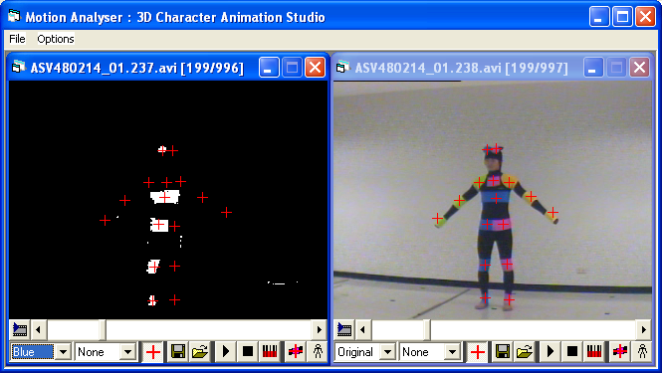

รูปที่ 5.14 ภาพตัวอย่างแสดงโปรแกรมวิเคราะห์การเคลื่อนไหว

นอกจากนี้เพื่อความสะดวกแก่ผู้ใช้ ในการตรวจจับตำแหน่งในเฟรมแรกก่อนการประมวลผลหาตำแหน่งในเฟรมถัดๆไป ได้ออกแบบโปรแกรมให้สามารถตรวจจับตำแหน่งมาร์กเกอร์ได้โดยไม่ต้องใช้ตำแหน่งก่อนหน้า โดยการให้ผู้ใช้ยืนอยู่ในท่ามาตรฐานคือยืนตัวตรงแขนชิดลำตัว ณ ตำแหน่งเริ่มต้นคือจุด (0, 0) โปรแกรมจะใช้ค่าตำแหน่งที่ได้ตั้งไว้มาใช้สำหรับการหาตำแหน่งบนเฟรมภาพแทน

บทที่ 6
ผลการทดสอบระบบ

6.1 การตรวจจับ ติดตาม และแยะมาร์กเกอร์
การทดสอบนี้เป็นการทดสอบการตรวจจับเพื่อหาตำแหน่งของมาร์กเกอร์จากภาพวิดีโอ ว่าระบบสามารถทำงานได้ตามที่ออกแบบไว้หรือไม่และได้ผลเป็นเช่นไร โดยการบันทึกภาพวิดีโอการเคลื่อนไหวของผู้แสดงในท่าทางการแกว่งแขวนขวาขึ้นลง จากนั้นนำมาให้โปรแกรมวิเคราะห์การเคลื่อนไหวทำการตรวจจับและติดตามมาร์กเกอร์ ผลการทดสอบจะรวมถึงการประมวลผลภาพ การตรวจจับตำแหน่งมาร์กเกอร์ และการติดตามมาร์กเกอร์

6.1.1 การติดตามมาร์กเกอร์

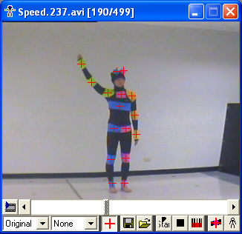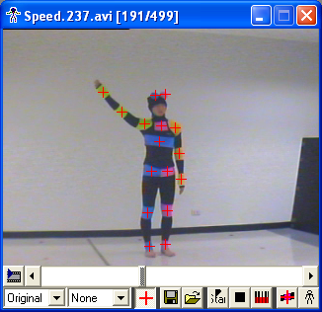
(ก) (ข)
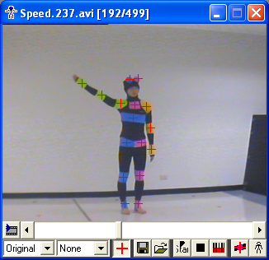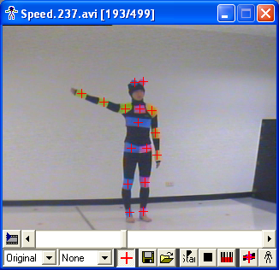
(ค) (ง)

รูปที่ 6.1 (ก) แสดงตำแหน่งมาร์กเกอร์ที่ตรวจจับได้ในเฟรมที่ 190
(ข) แสดงตำแหน่งมาร์กเกอร์ที่ตรวจจับได้ในเฟรมที่ 191
(ค) แสดงตำแหน่งมาร์กเกอร์ที่ตรวจจับได้ในเฟรมที่ 192
(ง) แสดงตำแหน่งมาร์กเกอร์ที่ตรวจจับได้ในเฟรมที่ 193
จากการให้โปรแกรมทำการตรวจจับอย่างต่อเนื่อง พบว่าสามารถตรวจจับมาร์กเกอร์แต่ละจุดได้อย่างถูกต้อง และสามารถติดตามได้อย่างต่อเนื่อง แต่ก็จะมีบ้างบางครั้งหากมาร์กเกอร์ถูกบดบังหรือมาร์กเกอร์ที่มีสีเดียวกันอยู่ติดกัน ก็จะทำให้การตรวจจับมีปัญหาได้

6.1.2 การละเว้นการตรวจจับ
เนื่องจากจะมีบางเฟรมที่ไม่สามารถตรวจจับมาร์กเกอร์บางจุดได้ ซึ่งอาจเกิดจากการไม่สามารถแยกช่วงสีของจุดที่ต้องการออกมาได้ในขั้นตอนการทำ Threshold หรืออาจเกิดการบดบังของมาร์กเกอร์ หรือการติดใกล้กันของมาร์กเกอร์สีเดียวกัน เป็นต้น โดยโปรแกรมจะมีระบบสำหรับการช่วยลดการให้ผู้ใช้เป็นผู้ตรวจจับเองลง จากการทดสอบ จากการทดสอบโปรแกรมสามารถทำงานได้โดยการข้ามเฟรมที่มีจุดที่ไม่สามารถตรวจจับลงไป แต่ไม่เกิน 2 เฟรมติดกันต่อจุด ซึ่งพบว่าการไม่ตรวจจับได้มักเกิดจากกระบวนการประมวลผลภาพที่ไม่สามารถให้ตำแหน่งจุดนั้นๆได้ ซึ่งอาจะเกิดจากสภาพของภาพ ณ จุดนั้น มีช่วงสีไม่ตรงกับช่วงสีที่ทำ Threshold หรือการบดบังของมารกเกอร์หรือการติดกันของมาร์กเกอร์สีเดียวกันเป็นช่วงสั้นๆ
อย่างไรก็ตาม โดยส่วนมากจะไม่สามารถดำเนินการตรวจจับได้ ในกรณีที่เกิดการบดบังหรือการติดกันของมาร์กเกอร์สีเดียวกัน เพราะกรณีนี้มักกินระยะเวลานานกว่า 2 เฟรม (สำหรับการบันทึกภาพที่อัตรา 25 เฟรมต่อวินาที)

  - ความเร็วในการเคลื่อนไหว
การทดสอบนี้เพื่อหาความเร็วสูงสุดในการเคลื่อนไหวของผู้แสดงที่ระบบสามารถตรวจจับได้ โดยใช้ค่ารัศมีในการตรวจจับ (ค่า R) ต่างๆกัน โดยบันทึกภาพผู้แสดงแกว่งแขนขึ้นลงจากช้าสุดไปเร็วสุด ด้วยอัตราภาพที่ 25 เฟรมต่อวินาที จากนั้นนำภาพไปตรวจจับ โดยให้โปรแกรมทำการตรวจจับไปจนกว่าจะตรวจจับไม่ได้ จากนั้นหาระยะทางระหว่างตำแหน่งในเฟรมแรกที่ตรวจจับไม่ได้กับตำแหน่งในเฟรมก่อนหน้าซึ่งตรวจจับได้ แล้วหาความเร็วออกมาเพื่อบันทึกผล และได้ผลการทดลองดังตารางที่ 6.1

รัศมีการตรวจจับ (พิกเซล) | ระยะทางที่เคลื่อนไหวใน 1 เฟรม (มิลลิเมตร) | ความเร็วการเคลื่อนที่ ณ เฟรมที่ตรวจจับไม่ได้ (มม./วินาที)
5 | 58.14 | 1453.5
10 | 119.57 | 2989.25
15 | 201.97 | 5049.25
20 | 232.89 | 5822.25
25 | 289.18 | 7229.5
30 | ไม่มี | ไม่มี
40 | ไม่มี | ไม่มี
50 | ไม่มี | ไม่มี
ตารางที่ 6.1 ตารางแสดงความเร็วการเคลื่อนที่ต่ำสุดที่ตรวจจับไม่ได้ ณ รัศมีการตรวจจับต่างๆ

จากตารางที่ 6.1 แสดงให้เห็นว่าการเพิ่มรัศมีการตรวจจับ ทำให้สามารถตรวจจับการเคลื่อนไหวที่เร็วขึ้นได้ ซึ่งหากมีค่ามากพอ เช่น 30 พิกเซล จากตารางนั้น ระบบสามารถตรวจจับได้ตลอดการเคลื่อนไหว ดังนั้นการใช้ค่ารัศมีการตรวจจับที่มากก็จะมีข้อดี แต่อย่างไรก็ตามการใช้รัศมีการตรวจจับก็เพื่อป้องกันการไปตรวจจับจุดอื่นที่ไม่ใช่จุดที่สนใจ เช่น จุดรบกวน ดังนั้นการตั้งค่ารัศมีการตรวจจับให้น้อยที่สุดจึงเป็นการดี ดังนั้นการเลือกรัศมีการตรวจจับจึงควรใช้ค่าที่น้อยที่สุดที่ยังทำให้สามารถตรวจจับการเคลื่อนไหวได้
6.3 ท่าทางที่ไม่สามารถทำการตรวจจับได้
เนื่องด้วยข้อจำกัดของระบบ ที่จะไม่สามารถตรวจจับมาร์กเกอร์ได้หากมาร์กเกอร์ถูกบดบัง หรือหากมาร์กเกอร์ที่มีสีเดียวกันเคลื่อนสวนกันหรืออยู่ติดกัน ซึ่งจะทำให้โปรแกรมไม่สามารถแยกแยะได้ ทำให้โปรแกรมไม่สามารถตรวจจับได้ในที่สุด และต้องให้ผู้ใช้งานเป็นผู้ตรวจจับแทน การทดสอบนี้จะเป็นการแสดงให้เห็นท่าทางตัวอย่างบางส่วนที่โปรแกรมไม่สามารถตรวจจับได้

6.3.1 การหมุนตัวในมุมมากเกิน

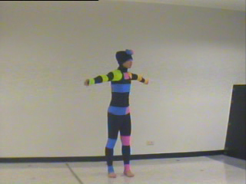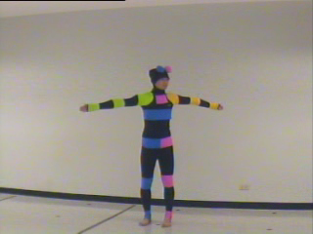
(ก) (ข)
รูปที่ 6.2 (ก) ภาพจากกล้องซ้ายแสดงท่าการหมุนตัวไปทางซ้าย
(ข) ภาพจากกล้องขวาท่าแสดงการหมุนตัวไปทางซ้าย

6.3.2 การแกว่งแขนหน้า-หลัง

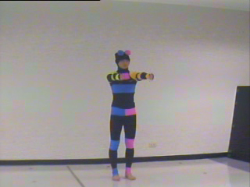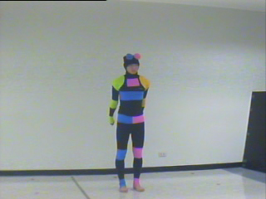
(ก) (ข)
รูปที่ 6.3 (ก) ภาพจากกล้องซ้ายแสดงท่าการแกว่างแขนไปข้างหน้า
(ข) ภาพจากกล้องซ้ายแสดงการแกว่งแขนไปข้างหลัง

6.3.3 การเดินสลับขา

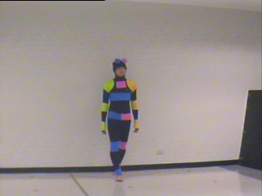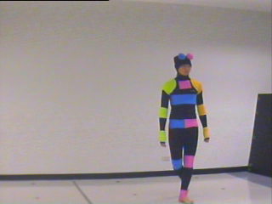
(ก) (ข)
รูปที่ 6.4 (ก) ภาพจากกล้องซ้ายแสดงการเดินไปข้างหน้า
(ข) ภาพจากกล้องซ้ายแสดงการเดินไปด้านข้าง

6.3.4 การก้มตัว และการนั่ง

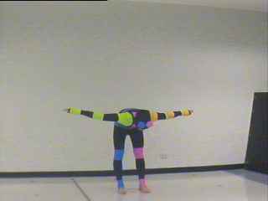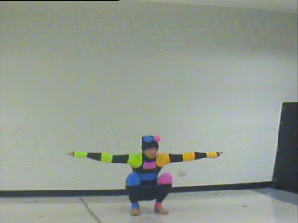
รูปที่ 6.5 ภาพจากกล้องซ้ายแสดงการก้มตัว รูปที่ 6.5 ภาพจากกล้องซ้ายแสดงการนั่ง

6.3.5 การเคลื่อนสวนหรือใกล้กันของมาร์กเกอร์สีเดียวกัน

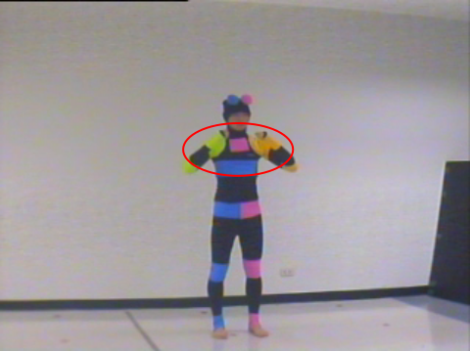
รูปที่ 6.6 ภาพจากกล้องซ้ายแสดงการใกล้กันของมาร์กเกอร์สีเดียวกัน

จากกรณีตัวอย่างทั้ง 6 ตัวอย่าง สรุปได้ว่าการตรวจจับตำแหน่งของมาร์กเกอร์ของโปรแกรม ไม่สามารถทำได้ทุกกรณี โดยเฉพาะการบดบังของมาร์กเกอร์ และการอยู่ติดกันของมาร์กเกอร์สีเดียวกัน เนื่องจากใช้กล้องเพียง 2 ตัวทำให้มุมมองจำกัด ถือเป็นข้อจำกัดของระบบ และทำให้ท่าทางที่จะตรวจจับได้น้อยลงด้วย

6.4 ความถูกต้องของท่าทางการเคลื่อนไหวที่ได้จากการตรวจจับ
จากการสร้างค่าตำแหน่งของมาร์กเกอร์ให้ครบ 36 จุด จากค่าที่ได้จากการตรวจจับตำแหน่งของมาร์กเกอร์ 16 จุดนั้น ส่งผลให้ท่าทางการเคลื่อนไหวของตัวละครมีความผิดเพี้ยนเกิดขึ้น ซึ่งสามารถแสดงผลการทดสอบความถูกต้องของท่าทางการเคลื่อนไหวของโครงกระดูกสำเร็จรูปในแต่ละส่วนหลังจากมีการสร้างไฟล์ข้อมูลให้มีค่าตำแหน่งของมาร์กเกอร์ครบ 36 จุดได้ดังนี้
6.4.1 การเคลื่อนไหวของส่วนศีรษะ และสะโพก
สำหรับการเคลื่อนไหวในศีรษะ และสะโพกส่วนนี้นั้นจะมีการสร้างค่าของจุดเพิ่มอีก 2 จุด คือจุดบริเวณด้านหลังข้างซ้ายและขวา โดยสร้างขึ้นมาจากสมการความสัมพันธ์แบบเส้นตรงของจุดบริเวณด้านหน้าทั้ง 2 จุด โดยตามความสัมพันธ์ของสมการที่ใช้นั้นจุดบริเวณด้านหน้า และด้านหลังจะต้องมีตำแหน่งที่ขนานกันเสมอ ซึ่งสามารถแสดงผลท่าทางที่เกิดขึ้นได้ดังนี้

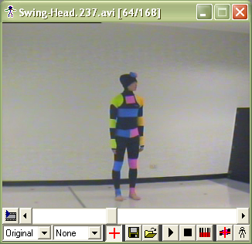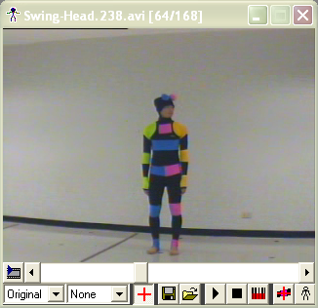
- (ข)
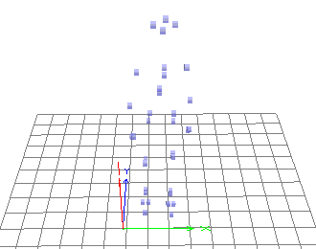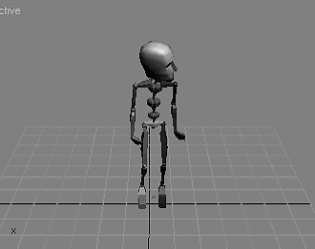
- (ง)

รูปที่ 6.7 (ก) ภาพจริงจากกล้องด้านซ้ายหลังจากหันหน้า
(ข) ภาพจริงจากกล้องด้านขวาหลังจากหันหน้า
(ค) ภาพของจุดที่ได้จากการของการวิเคราะห์ตำแหน่ง และสร้างจุดที่ขาดไปแล้ว
(ง) ภาพท่าทางของโครงกระดูกสำเร็จรูปที่ได้จากการนำไฟล์ข้อมูลไปใช้งาน

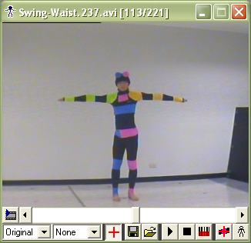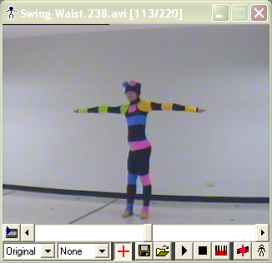
- (ข)
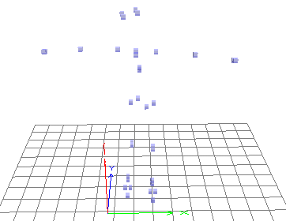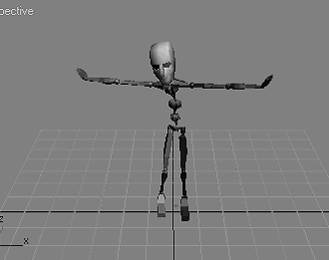
- (ง)

รูปที่ 6.8 (ก) ภาพจริงจากกล้องด้านซ้ายหลังจากบิดสะโพก
(ข) ภาพจริงจากกล้องด้านขวาหลังจากบิดสะโพก
(ค) ภาพของจุดที่ได้จากการของการวิเคราะห์ตำแหน่ง และสร้างจุดที่ขาดไปแล้ว
(ง) ภาพท่าทางของโครงกระดูกสำเร็จรูปที่ได้จากการนำไฟล์ข้อมูลไปใช้งาน
จะสังเกตได้ว่าการเคลื่อนไหวในส่วนของศีรษะและสะโพกหลังจากที่ได้สร้างจุดบริเวณด้านหลังเพิ่มเข้าไปแล้วยังคงได้ท่าทางการเคลื่อนไหวที่ถูกต้อง โดยตามความสัมพันธ์ของความสัมพันธ์แบบเส้นที่ใช้ในการสร้างจุดบริเวณด้านหลังนั้น จะยังมีข้อจำกัดว่ายังไม่สามารถสร้างความสัมพันธ์ของจุดด้านหน้าและด้านหลังในลักษณะทางแบบก้มไปข้างหน้าได้

6.4.2 การเคลื่อนไหวของส่วนแขน
สำหรับการเคลื่อนไหวในส่วนแขนจะมีการสร้างจุดขึ้นอีกข้างละ 2 จุดคือ ข้อมือด้านในและนิ้วมือ ซึ่งทั้ง 2 จุดนิ้วจะสร้างขึ้นมาจากค่าของจุดมาร์กเกอร์ที่ได้จากการตรวจจับมาร์กเกอร์บริเวณข้อมือ ซึ่งสามารถแสดงท่าทางการเคลื่อนไหวในส่วนของแขนได้ดังนี้

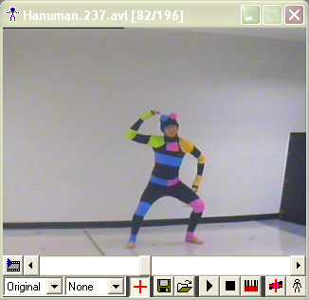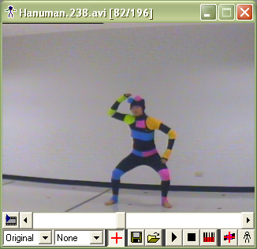
(ก) (ข)
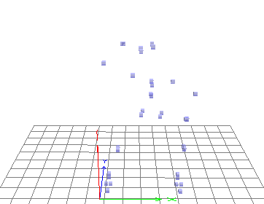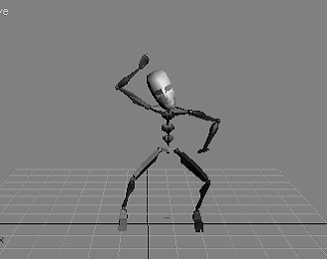
(ค) (ง)

รูปที่ 6.9 (ก) ภาพจริงจากกล้องด้านซ้ายเมื่อมีเคลื่อนไหวส่วนแขน
(ข) ภาพจริงจากกล้องด้านขวาเมื่อมีเคลื่อนไหวส่วนแขน
(ค) ภาพของจุดที่ได้จากการของการวิเคราะห์ตำแหน่ง และสร้างจุดที่ขาดไปแล้ว
(ง) ภาพท่าทางของโครงกระดูกสำเร็จรูปที่ได้จากการนำไฟล์ข้อมูลไปใช้งาน

จากรูปที่ 6.9 จะสังเกตเห็นได้ว่าเมื่อนักแสดงมีการเคลื่อนไหวแขนแล้ว ตำแหน่งของจุดมาร์กเกอร์และท่าทางที่ได้จากการไฟล์สร้างการเคลื่อนไหวที่ได้ มีการสร้างจุดในส่วนแขนเพิ่มเข้าไปยังคงให้ ตำแหน่งและท่าทางของส่วนแขนได้อย่างถูกต้อง แต่ในส่วนนี้นั้นยังคงมีข้อจำกัดเรื่องของการสร้างท่าทางเคลื่อนไหวที่มีความละเอียดมากๆ อยู่เช่นกัน เช่น การบิดของข้อมือ และการเคลื่อนไหวของมือเป็นต้น

6.4.3 การเคลื่อนไหวในส่วนลำตัว
สำหรับในส่วนของลำตัวต้องจะมีการสร้างค่าของจุดมาร์กเกอร์เพิ่มขึ้นด้วยเช่นกัน คือจุดบริเวณด้านหลังของจุดบริเวณหน้าอกทั้ง 2 จุด โดยสร้างค่าของจุดบริเวณด้านหลังมาจากค่าของจุดบริเวณหน้าออกด้านหน้า ซึ่งหลังจากที่มีการเพิ่มจุดด้านหลังเข้าไปแล้วจะสามารถสร้างการเคลื่อนไหวในส่วนของลำตัวได้ดังนี้

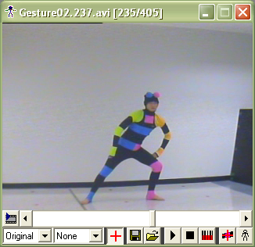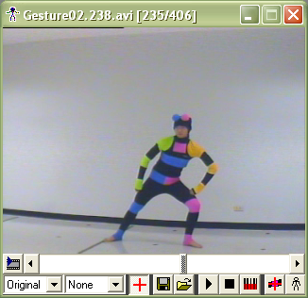
(ก) (ข)
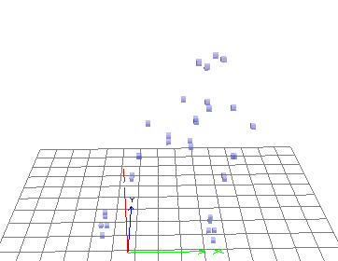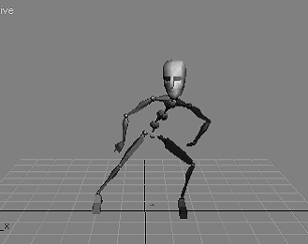
(ค) (ง)

รูปที่ 6.10 (ก) ภาพจริงจากกล้องด้านซ้ายเมื่อมีเคลื่อนไหวส่วนลำตัว
(ข) ภาพจริงจากกล้องด้านขวาเมื่อมีเคลื่อนไหวส่วนลำตัว
(ค) ภาพของจุดที่ได้จากการของการวิเคราะห์ตำแหน่ง และสร้างจุดที่ขาดไปแล้ว
(ง) ภาพท่าทางของโครงกระดูกสำเร็จรูปที่ได้จากการนำไฟล์ข้อมูลไปใช้งาน
จากรูปที่ 6.10 จะสังเกตเห็นได้ว่าในส่วนจะสามารถสร้างการเคลื่อนในส่วนของลำตัวได้อย่างถูกต้อง ซึ่งสำหรับในส่วนก็ยังคงมีข้อจำกัดการสร้างการเคลื่อนไหวอยู่เช่นกันแต่เป็นข้อจำกัดที่เกิดมาจากความสามารถในการสร้างจุดบริเวณด้านหลังจากค่าของจุดบริเวณหน้าอกด้านหน้าเมื่อมีการบดบัง

6.4.4 การเคลื่อนไหวในส่วนของขา และเท้า
สำหรับในส่วนของขาและเท้านั้นจะมีการสร้างค่าจุดมาร์กเกอร์เพิ่มเติมเข้าไปอีกหลายจุดด้วยกัน ได้แก่จุดบริเวณหัวเข่าด้านหลัง และจุดบริเวณเท้าทั้งหมด ซึ่งในการสร้างค่าคงจุดต่างๆ เหล่านี้จะสร้างมาจากค่าของจุดมาร์กเกอร์บริเวณหัวเข่าด้านหน้า และจุดมาร์กเกอร์บริเวณข้อเท้า ซึ่งสามารถแสดงท่าทางการเคลื่อนไหวของขา และเท้าได้ดังนี้

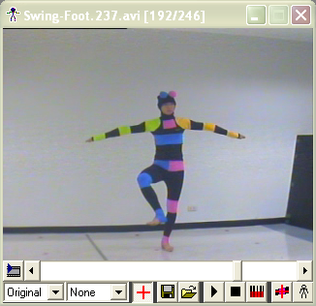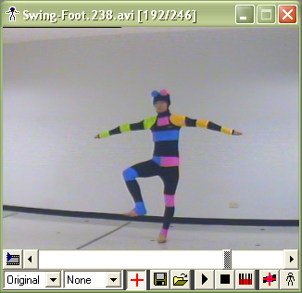
(ก) (ข)

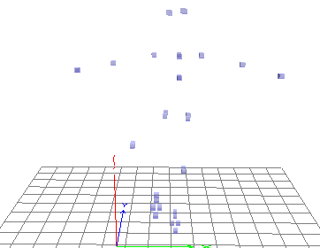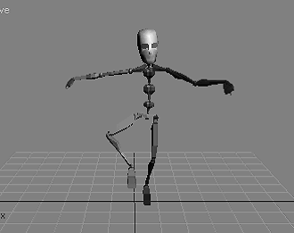
(ค) (ง)

รูปที่ 6.11 (ก) ภาพจริงจากกล้องด้านซ้ายเมื่อมีเคลื่อนไหวส่วนขา
(ข) ภาพจริงจากกล้องด้านขวาเมื่อมีเคลื่อนไหวส่วนขา
(ค) ภาพของจุดที่ได้จากการของการวิเคราะห์ตำแหน่ง และสร้างจุดที่ขาดไปแล้ว
(ง) ภาพท่าทางของโครงกระดูกสำเร็จรูปที่ได้จากการนำไฟล์ข้อมูลไปใช้งาน
จากรูปที่ 6.11 จะสังเกตได้ว่ามีนำไฟล์เคลื่อนไหวที่ได้ทำการสร้างค่าตำแหน่งบริเวณหัวเข่าด้านหลัง และบริเวณเท้าเข้าไปแล้วจะสามารถสร้างการเคลื่อนไหวของขา และตำแหน่งของเท้าได้อย่างถูกต้อง แต่พบว่ามีข้อจำกัดว่าจะไม่สามารถสร้างท่าทางการเคลื่อนไหวที่มีความละเอียดอย่างเช่นการหมุนข้อเท้า และการเคลื่อนไหวของบริเวณปลายเท้าได้

6.5 การปรับปรุงตำแหน่งการเคลื่อนไหว
การทดสอบนี้เพื่อแสดงให้เห็นการเคลื่อนไหวที่ได้หลังจากการปรับปรุงตำแหน่งโดยวิธีการเฉลี่ยจุดทั้งใน 2 มิติและสามมิติ เนื่องจากข้อมูลที่ระบบสามารถตรวจจับได้ มีความผิดพลาดอยู่บ้าง คือมีการสั่นของจุด แม้ว่าผู้แสดงจะอยู่นิ่งก็ตาม จึงต้องมีการปรับปรุงตำแหน่ง โดยมี 2 วิธีคือการลดเฟรมเรทและการเฉลี่ยค่าจุด ดังที่ได้อธิบายในส่วนการออกแบบไว้แล้ว
การทดสอบจะใช้การภาพการเคลื่อนไหวเดียวกันมาตรวจจับ จากนั้นนำตำแหน่งจุดที่ได้จุดเดียวกันมาสร้างกราฟ เพื่อแสดงการเคลื่อนไหวที่ไม่ได้ปรับปรุง และหลังการทำปรับปรุงตำแหน่ง

6.5.1 การปรับปรุงตำแหน่งโดยลดเฟรมเรท

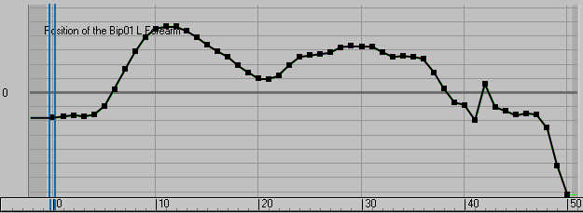
รูปที่ 6.12 กราฟแสดงค่า Y ของการเคลื่อนไหวที่จุดน่อง โดยไม่มีการปรับปรุงตำแหน่ง

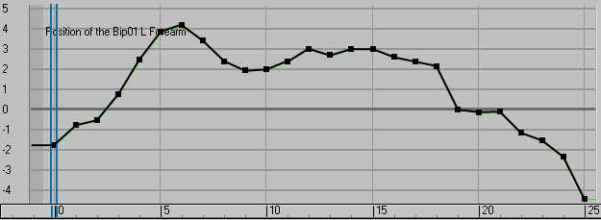
รูปที่ 6.13 กราฟแสดงค่า Y ของการเคลื่อนไหวที่จุดน่อง โดยการลดเฟรมเรทลงครึ่งหนึ่ง

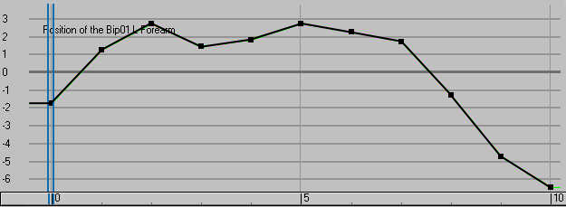
รูปที่ 6.14 กราฟแสดงค่า Y ของการเคลื่อนไหวที่จุดน่อง โดยการลดเฟรมเรทลงหนึ่งในห้า

จากรูปที่ 6.21 แสดงการเคลื่อนไหวของจุดน่อง ซึ่งมีเฟรมเรทเท่ากับ 25 เฟรมต่อวินาที ซึ่งเมื่อทำการลดเฟรมเรทลดลงครึ่งหนึ่งได้ผลดังรูปที่ 6.22 และลดลงเหลือหนึ่งในห้าดังรูปที่ 6.23 แสดงให้เห็นว่าการเคลื่อนไหวราบรื่นขึ้น แต่มีข้อเสียคือความละเอียดในการเคลื่อนไหวลดลง
6.5.2 การปรับปรุงตำแหน่งโดยการเฉลี่ยค่าจุด
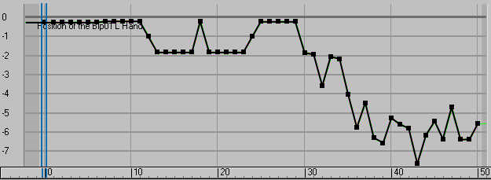
รูปที่ 6.15 กราฟแสดงค่า Y ของการเคลื่อนไหวที่จุดมือซ้าย โดยไม่มีการปรับปรุงตำแหน่ง
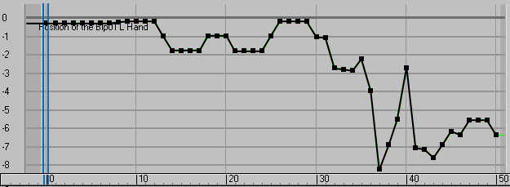
รูปที่ 6.16 กราฟแสดงค่า Y ของการเคลื่อนไหวที่จุดมือซ้าย โดยเฉลี่ยค่าจุดใน 2 มิติ

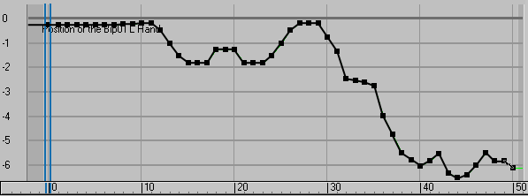
รูปที่ 6.17 กราฟแสดงค่า Y ของการเคลื่อนไหวที่จุดมือซ้าย โดยเฉลี่ยค่าจุดใน 3 มิติ

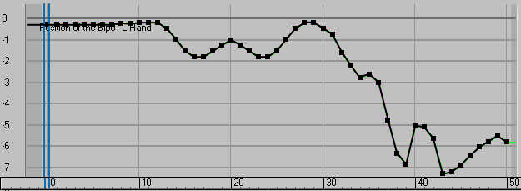
รูปที่ 6.18 กราฟแสดงค่า Y ของการเคลื่อนไหวที่จุดมือซ้าย โดยเฉลี่ยค่าจุดทั้งใน 2 มิติและ 3 มิติ

จากรูปที่ 6.15 ถึง 6.18 แสดงให้เห็นว่าการเฉลี่ยจุด ทำให้การเคลื่อนไหวราบรื่นขึ้นอย่างมาก โดยไม่ลดความละเอียดลงไปมากนัก ซึ่งจะพบว่าการทำการเฉลี่ยจุดใน 3 มิติจะทำให้การเคลื่อนไหวราบรื่นขึ้นมากกว่าการทำเฉลี่ยภาพใน 2 มิติอย่างมาก ดังนั้นการทำการเฉลี่ยจุดในสามมิติ จึงช่วยลดการสั่นและทำให้การเคลื่อนไหวราบรื่นขึ้นอย่างมาก

6.5.3 สรุปผลการทดสอบ
การปรับปรุงตำแหน่งโดยวิธีการลดเฟรมเรท ช่วยทำให้การเคลื่อนไหวราบรื่นขึ้น และลดการสั่นของจุด แต่มีข้อเสียคือทำให้การเคลื่อนไหวมีความละเอียดลดลง ในขณะที่การปรับปรุงตำแหน่งโดยการเฉลี่ยจุดให้ผลที่ดีกว่า คือทำให้การเคลื่อนไหวราบรื่นขึ้น โดยไม่ลดความละเอียดการเคลื่อนไหวลง อย่างไรก็ตาม การปรับปรุงตำแหน่งก็ไม่ได้ทำให้การสั่นหมดไป เพียงแค่ลดลงเป็นการเคลื่อนไหวที่ไม่นิ่งเท่านั้น

6.6 การสร้างการเคลื่อนไหวให้กับตัวละคร
การสร้างการเคลื่อนไหวให้ตัวละครจากไฟล์ข้อมูลบันทึกการเคลื่อนไหวที่ได้จากการวิเคราะห์หาตำแหน่งของมาร์กเกอร์นั้น ท่าทางการเคลื่อนไหวของตัวละครจะต้องเป็นไปตามการเคลื่อนไหวของโครงกระดูกสำเร็จรูปที่มีข้อมูลการเคลื่อนไหวที่ได้จากไฟล์บันทึกข้อมูลการเคลื่อนไหวที่ได้บันทึกไว้ ซึ่งสามารถแสดงผลของการนำไฟล์ข้อมูลไปใช้สร้างการเคลื่อนไหวให้กับตัวละครได้จากการตัวอย่างทดสอบการเคลื่อนไหวแบบรำไทยได้ดังนี้

- การเคลื่อนไหวในเฟรมที่ 0
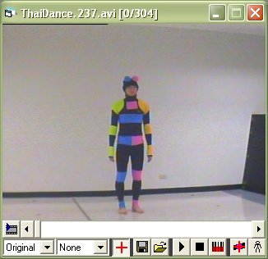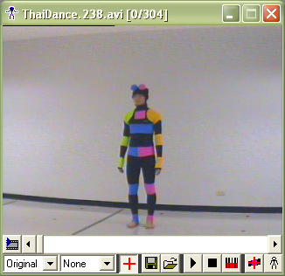
รูปที่ 6.19 ภาพการเคลื่อนไหวจริงจากกล้องด้านซ้าย รูปที่ 6.20 ภาพการเคลื่อนไหวจริงจากกล้องด้านขวา

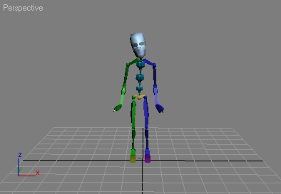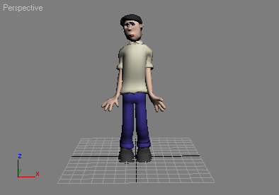
รูปที่ 6.21 ภาพการเคลื่อนไหวของโครงกระดูกสำเร็จรูป รูปที่ 6.22 ภาพการเคลื่อนไหวของตัวละครที่ได้ยึดเข้ากับโครงกระดูก

- การเคลื่อนไหวในเฟรมที่ 52
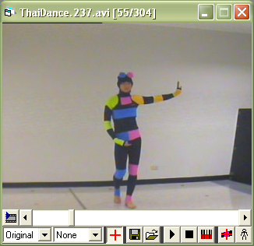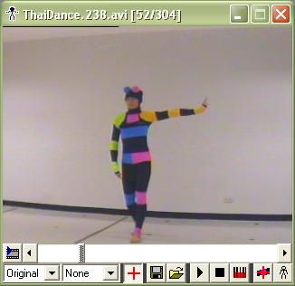
รูปที่ 6.23 ภาพการเคลื่อนไหวจริงจากกล้องด้านซ้าย รูปที่ 6.24 ภาพการเคลื่อนไหวจริงจากกล้องด้านขวา
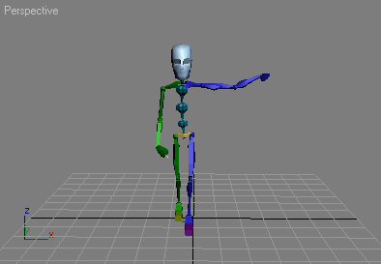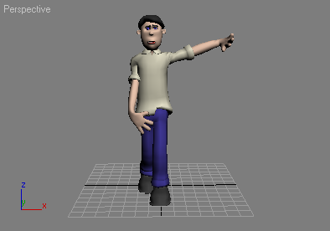
รูปที่ 6.25 ภาพการเคลื่อนไหวของโครงกระดูกสำเร็จรูป รูปที่ 6.26 ภาพการเคลื่อนไหวของตัวละครที่ได้ยึดเข้ากับโครงกระดูก

- การเคลื่อนไหวในเฟรมที่ 230
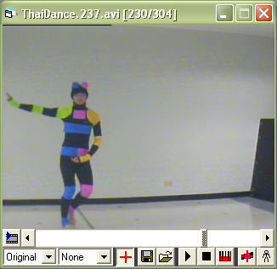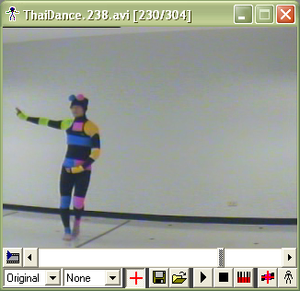
รูปที่ 6.27 ภาพการเคลื่อนไหวจริงจากกล้องด้านซ้าย รูปที่ 6.28 ภาพการเคลื่อนไหวจริงจากกล้องด้านขวา

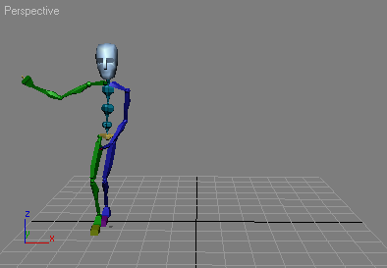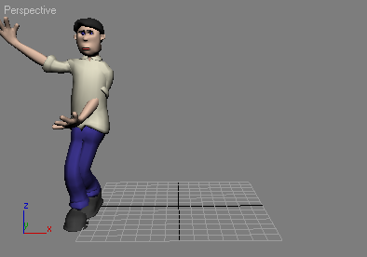
รูปที่ 6.29 ภาพการเคลื่อนไหวของโครงกระดูกสำเร็จรูป รูปที่ 6.30 ภาพการเคลื่อนไหวของตัวละครที่ได้ยึดเข้ากับโครงกระดูก

จากรูปที่ 6.27 ถึงรูปที่ 6.30 จะเห็นได้ว่าสามารถสร้างการท่าทางการเคลื่อนไหวของตัวละครให้มีการเคลื่อนไหวเหมือนกับการเคลื่อนไหวจริงของนักแสดงได้ หลังจากนำไฟล์ข้อมูลการเคลื่อนไหวที่ได้บันทึกไว้ใส่ให้แก่โครงกระดูกสำเร็จรูป ซึ่งแสดงให้เห็นว่าเราสามารถนำระบบจำลองการเคลื่อนไหวตัวละคร 3 มิติไปใช้งานเพื่อสร้างการเคลื่อนไหวให้กับตัวละครได้จริง

บทที่ 7
บทวิจารณ์และสรุป

7.1 ประเมินผล
สำหรับโครงงานระบบจำลองการเคลื่อนไหวตัวละคร 3 มิติ (3D Character Animation) นี้นั้น การออกแบบของระบบจะเน้นในส่วนของการใช้งานให้สามารถใช้งานได้สะดวก ติดตั้งอุปกรณ์ได้ง่าย ใช้เวลาไม่มาก และมีความแม่นยำในระดับหนึ่ง โดยสามารถสร้างการเคลื่อนไหวให้กับตัวละครโดยใช้จุดข้อต่อที่สำคัญของร่างกายจำนวนหนึ่ง แต่อย่างไรก็ตาม การใช้กล้องวิดีโอเพียง 2 ตัว ทำให้เกิดข้อจำกัดในการมองเห็น หรือมุมมองที่ใช้ในการติดตามสังเกตจุดมาร์กเกอร์ ซึ่งทำให้เกิดปัญหาเรื่องของการเกิดการบดบังของมาร์กเกอร์ (Occlusion) ตามมา ซึ่งจะทำให้การประมวลผลหยุดชะงักได้ แต่ได้มีการออกแบบโปรแกรมให้สามารถแก้ไขปัญหาเรื่องของการบดบัง โดยได้ออกแบบระบบให้มีความสามารถแก้ไขโดยการทำนายตำแหน่งการเคลื่อนไหว และการจดจำตำแหน่งของมาร์กเกอร์แต่ละจุดในช่วงเวลาหนึ่งๆ แต่อย่างไรก็ตาม หากโปรแกรมไม่สามารถตรวจจับและติดตามการเคลื่อนไหวของจุดมาร์กเกอร์ได้ เนื่องจากมีการหายไปของจุดมาร์กเกอร์ซึ่งเกิดจากการที่จุดมาร์กเกอร์ถูกบดบังเป็นเวลานานๆ ก็จำเป็นที่จะต้องให้ผู้ใช้งานเป็นผู้แก้ไขปัญหาเรื่องตำแหน่งของจุดมาร์กเกอร์เองในที่สุด

7.2 แนวทางการพัฒนาต่อ
- การหาตำแหน่งข้อต่อจากภาพ
การพัฒนาสมการการคำนวณให้สามารถวางกล้องในตำแหน่งและมุมใดๆได้อย่างอิสระนั้น จะช่วยทำให้ใช้พื้นที่ลดลง และยังสามารถได้มุมมองที่มากขึ้น ซึ่งจะส่งผลให้สามารถมองเห็นมาร์กเกอร์ได้ดีขึ้น ซึ่งจะมีผลต่อไปหากจะพัฒนาด้วยการเพิ่มจำนวนกล้อง
นอกจากวิธีข้างต้น ยังสามารถพัฒนาให้มีความสามารถยิ่งขึ้นโดยการหาตำแหน่งจากภาพจากกล้องหลายๆตัว ซึ่งวิธีนี้เป็นวิธีที่ใช้กันอยู่โดยทั่วไปในระบบที่ใช้งานในทางธุรกิจ โดยจะต้องทราบตำแหน่งของกล้องแต่ละตัวในปริภูมิ จากนั้นตรวจหาจุดบนกล้องแต่ละตัว แล้วทำ Ray Tracing กลับไป จาก Ray Tracing จากกล้องหลายๆตัว หากเป็นจุดเดียวกันแล้วเส้นเหล่านั้นจะมีตัวที่จุดๆหนึ่ง ทำให้เราสามารถหาตำแหน่งของข้อต่อนั้นได้ และยังสามารถใช้กับระบบที่ใช้กล้องหลายๆตัวได้ ต่างจาก Stereopsis ที่ใช้ภาพจากกล้องเพียง 2 ตัวเท่านั้น
- การเพิ่มจำนวนกล้อง
การเพิ่มจำนวนกล้องจะช่วยทำให้สามารถทำให้เห็นมาร์กเกอร์ได้ในหลายมุมมากขึ้น ส่งผลให้มาร์กเกอร์ลดการถูกบดบังลง และการที่มาร์กเกอร์ถูกบดบังลดลง ยังช่วยส่งเสริมการทำให้ระบบสามารถทำงานแบบ Realtime ได้ด้วย สำหรับในระบบที่ใช้กล้องหลายๆตัวควรเริ่มจากจำนวน 4 ตัว เพราะถึงแม้ว่ากล้อง 3 ตัวจะเป็นจำนวนกล้องน้อยที่สุดจะมองเห็นผู้แสดงได้รอบตัวแล้วก็ตาม แต่เราต้องการกล้องอย่างน้อย 2 ตัวที่เห็นมาร์กเกอร์หนึ่งๆพร้อมกัน จึงจะหาตำแหน่งได้ ดังนั้นจึงควรใช้กล้องเริ่มตั้งแต่ 4 ตัวขึ้นไป
- การสร้างการเคลื่อนไหวโดยใช้โครงกระดูก
โครงกระดูกนั้นจะทำหน้าที่ในการรับค่าจุดหลายๆจุดที่ตรวจจับได้มาสร้างการเคลื่อนไหว โดยมีการคำนวณความสัมพันธ์ระหว่างจุด ข้อต่อ ทำให้การเคลื่อนไหวนั้นสมจริงและถูกต้องมากขึ้น ประกอบกับเราสามารถเพิ่มการปรับปรุงจุดหรือข้อกำหนดบางอย่างในการเคลื่อนที่ได้ในขั้นตอนนี้ จากนั้นจึงเอาการเคลื่อนไหวของโครงกระดูกนี้ไปสร้างเป็นไฟล์เพื่อไปใช้งานต่อไป ซึ่งไฟล์ที่เหมาะสม และเป็นที่นิยมใช้จะเป็นไฟล์แบบ BVH (Biovision Hierarchy) ซึ่งจะบันทึกการเคลื่อนไหวแบบความสัมพันธ์ระหว่างข้อต่อต่างๆแทนที่จะบันทึกตำแหน่งแต่ละจุดแยกกันแบบ CSM และไฟล์แบบ BVH ยังสามารถนำไปใช้กับโปรแกรมสร้างการเคลื่อนไหวได้มากกว่า เพราะเป็นมาตรฐานและเป็นที่นิยมใช้งาน

